Урок в 5-ом классе (технология проблемного обучения)
Тема урока: “Прямоугольник. Площадь фигуры”.

-обучающие: вывести правило вычисления площади прямоугольника, знать термины «длина», «ширина», «основание», «высота», уметь вычислять площадь прямоугольника; решать задачи разными способами; уметь работать с разными единицами измерения площади прямоугольника.
- развивающие: развивать умения анализировать, сравнивать, обобщать, делать выводы, развивать внимание;
- воспитательные: развивать познавательный интерес через игровые моменты взаимоконтроля, взаимопроверки, способствовать пониманию необходимости интеллектуальных усилий для успешного обучения, положительного эффекта настойчивости для достижения цели.
Тип урока: «открытие» новых знаний .
Методы:
По источникам знаний: словесные, наглядные;
По степени взаимодействия учитель-ученик: эвристическая беседа;
Относительно дидактических задач: подготовка к восприятию;
Относительно характера познавательной деятельности: репродуктивный, частично-поисковый.
Оборудование: Учебник: Математика. 5 класс: учеб. для общеобразовательных учреждений / И.И. Зубарева, А.Г. Мордкович, проектор, компьютер.
Планируемые результаты:
Предметные: Сформировать понятие площади.- Получить способ нахождения площади прямоугольника, квадрата, различных фигур, способ сравнения площадей фигур.
Личностныые УУД: Коммуникативные УУД: Регулятивные УУД: Познавательные УУД:
Технологическая карта урок
Этап урока | Деятельность учителя | Деятельность учащихся
Мотивация к учебной деятельности | Приветствие, проверка подготовленности к учебному занятию, организация внимания детей. | Включаются в деловой ритм урока.
Актуализация знаний и фиксация затруднения в индивидуальной деятельности | Расскажите всё, что знаете о фигуре, изображенной на рисунке 36 из учебника  В этом помогут следующие вопросы и задания:  - Почему прямоугольник получил такое название?  -Как «зовут» этот прямоугольник; можно ли сказать, что это прямоугольник ABCD,DCBA; сколькими способами можно назвать этот прямоугольник?  -Что обозначено буквами a и b?  -Что такое периметр прямоугольника? Как его найти?  -Запишите выражение для периметра прямоугольника ABCD.  -Что такое диагональ прямоугольника и есть ли она на рисунке?  -сколько диагоналей у прямоугольника?  -На какие фигуры диагональ разбивает прямоугольник?  - как найти площадь прямоугольника?  - Запишите выражение для площади прямоугольника ABCD .  - Запишите выражение для площади треугольника ABC. | Рассматривают рисунок и отвечают на вопросы  Проверьте правильность своих ответов:  P=2a+2b=2(a+b)- периметр прямоугольника;  S=ab- площадь прямоугольника;  S=(ab):2- площадь треугольника
Выявление места и причины затруднения | Задание 1: К новогоднему празднику Максим захотел изготовить такой же фонарик.  Какой лист цветной бумаги подойдёт?  (Развёртка фонарика предлагается). Ребята без особого труда находят нужный лист  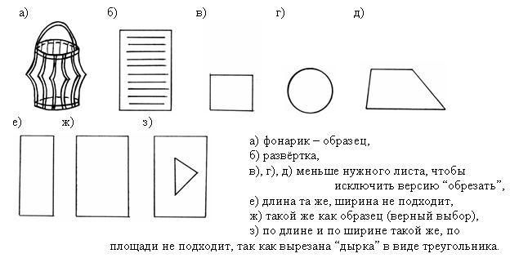
Целеполаганиеи построение проекта выхода из затруднения | Как узнали, что подходит? (проблемная ситуация)  Почему считаете, что подходит?  Перебираю все фигуры, предлагаю провокационными вопросами проверить эти фигуры. (усиление проблемной ситуации)  Ребята отвергают и доказывают, что они не подходят, проверяют способом совмещения фигур.  Все вместе осознаём – “такой же лист” – если в результате совмещения совпадают все параметры.  Если от ребят прозвучит термин “Площадь” пользуюсь им, если нет, то пока не называем.  Ещё раз словесно фиксируем, как узнали, что фигуры равны?  Запускаю “ловушку” – лист по длине и по ширине подходящий, но с вырезанным треугольником внутри (можно любой другой формы). Ребята отвергают мою идею. И, как правило, начинают говорить о “площади”. Добиваюсь объяснения, почему не подходит, потому что “площадь не целая и занимает места меньше”.  Вводим, если не прозвучал ранее, термин площадь. Обсуждаем: “Красная площадь”, “площадь квартиры”, “Софийская площадь”, “торговая площадь”. Прошу нарисовать площадь тетради, линейки, ластика, пенала и т. д. “Как объяснить, что такое площадь?”. В этом вам поможет рисунок(стр.58 учебника)  На доске фиксируем: площадь-это число, которое показывает, сколько мер…  Равные по площади  Приложить(совпадение полностью)  Единицы измерения площади  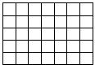  Ребята, как вы считаете какова наша с вами цель сегодня?  Запишите число и тему урока. | (Приложили.)  (Лист совпадает по длине, по ширине, по форме.)  (совместили фигуры.)  Рисуют на доске, в тетрадях. Делают вывод.  Сформировать понятие площади.- Получить способ нахождения площади прямоугольника, квадрата, различных фигур, способ сравнения площадей фигур.  Площадь фигуры
Реализация проекта. | Задание 2: Найдите равные по площади фигуры.  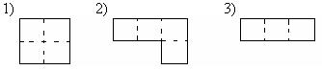  - Находить равные по площади умеем?  - Как?  - Замечательно. Найдите.  Ребята догадываются, что приложить нельзя, нужно измерить.  Обговариваем: что будет меркой? : Площадь-это число, которое показывает, сколько мер площади можно уложить внутри этой фигуры…  Равные по площади  Приложить Измерить  (совпадение полностью) (квадратные единицы)  Здесь же обговариваем, какие бывают мерки: кв. см; кв. дм; кв. м; кв.км; кв.мм, смотря какой квадратик. | (Умеем).  (Нужно приложить).
Первичное закрепление с проговариванием во внешней речи | Практическое задание на получение способа измерения площадей известных фигур.  Задание 3: Найдите площади фигур.  Задаются очень большие фигуры, чтобы возникла необходимость поиска удобного способа нахождения площади. Рисунок 38 на стр.58 учебника  1) Как быстро нашли?  S₁ = 7 x 5 =35 кв. ед.  2) 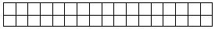  Как быстро нашли?  S₂ = 17 x 2 = 34 кв. ед.  3) 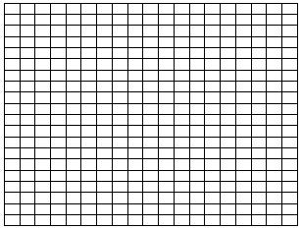  S₃ = 20 x19 = 380 кв. ед.  Как быстро нашли?  4)   Проблемная задача  S_{круга} - ?  Почему?  Фиксируем формулы:  S_{прям} = длина x ширина /Прямоугольник/  S_{квад} = сторона x сторона /Квадрат. Секрет квадрата/  S_{круга} - ? /Мы узнаем про площадь круга чуть позже. Это материал 6 класса/.  Так что же такое площадь?  S=ab S=Sкруга-? S различных фигур-?  Отработочные задания на применение формул по учебнику: № 195 № 196(1), | Объясняют результаты своих действий  Найти не можем  Площадь-это число, которое показывает, сколько мер площади можно уложить внутри этой фигуры…
Групповая работа с проверкой | Выясняем, как найти площадь разных фигур на примерах № 194 учебника, с 58.  Класс разбивается на группы.  1-я группа решает № 194(а) по алгоритму, разбивая фигуру на прямоугольники.  2-я группа самостоятельно выбирает решение задачи  3-я группа решает задачу в общем виде.(№194-б)b | анализируют решения всех групп, делают вывод о нахождении площади разных фигур
Включение в систему знаний и повторение | Класс решает задачу №194(b) вместе с представителем 3-ей группы ( S=ad-c(d-b))
Итоги урока | чему научились на уроке? Что такое площадь? Как измерить площадь, какие единицы измерения площади знаете, как рассчитать площадь прямоугольника, квадрата и других фигур? | отвечают
 | С помощью рефлексии провожу обсуждение того, что узнали, и того, как работали –сегодня я узнал…  было интересно…  было трудно…  я выполнял задания…  я понял, что…  теперь я могу…  я почувствовал, что…  я приобрел…  я научился…  у меня получилось …  я смог…  я попробую…  меня удивило…  урок дал мне для жизни…  мне захотелось…  Прошу учащихся аргументировать свой ответ.  Цели и задачи достигнуты. Урок удался. Благодарю за работу. | каждый оценивает свой вклад в достижение поставленных в начале урока целей и задач  Свою активность, эффективность работы класса, увлекательность и полезность выбранных форм работы, ребятаопределяют, высказываясь одним предложением, выбирая начало фразы из рефлексивного экрана на доске:  1.На уроке я работал 2.Своей работой на уроке я 3.Урок для меня показался 4.За урок я 5.Мое настроение 6.Материал урока мне был 7.Домашнее задание мне кажется активно / пассивнодоволен / не доволенкоротким / длиннымне устал / усталстало лучше / стало хуже понятен / не понятен полезен / бесполезенинтересен / скучен легким / трудныминтересно / не интересно

